Гидрирование СО₂ с использованием катализаторов на основе пористых ароматических каркасов
Бикбаева А.Ф., Макеева Д.А.
Студент, 6 курс специалитета
МГУ имени М.В. Ломоносова, химический факультет, Москва, Россия
E-mail: alinabic1617@mail.ru
Одним из перспективных направлений развития химии в условиях декарбонизации является создание «метанольной» экономики. Суть этой концепции заключается в том, что углекислый газ может быть превращен в метанол, который далее служит сырьём для получения непредельных и ароматических углеводородов, а также других ключевых для нефтехимии веществ. Таким образом, появляется возможность создания химической промышленности, функционирующей без использования ископаемого топлива [1].
Один из подходов к осуществлению данной концепции – гидрирование CO₂ до метанола с использованием гетерогенных катализаторов. Важной задачей в исследовании этой реакции является повышение эффективности термокатализа, которое достигается снижением температуры процесса и созданием каталитических систем, обеспечивающих высокую селективность по метанолу при одновременно низкой селективности по CO. Кроме того, существует необходимость повышения стабильности катализатора в условиях высокой концентрации воды, выделяющейся в процессе [1]. В связи с этим разработка новых катализаторов и подбор оптимальных условий реакции гидрирования CO₂ до метанола остаются актуальными задачами на сегодняшний день.
В настоящей работе исследован процесс жидкофазного гидрирования CO₂ в присутствии In-катализаторов на основе пористых ароматических каркасов. Пористые ароматические каркасы (PAF, Porous Aromatic Frameworks) – полимерные материалы, состоящие из соединенных C–C связями ароматических колец, характеризующиеся высокой удельной площадью поверхности, а также термической и химической стабильностью. Преимущества PAF заключаются еще и в возможности внедрения в их структуру различных функциональных групп и наночастиц переходных металлов, в связи с чем их считают перспективными носителями для каталитических систем [2].
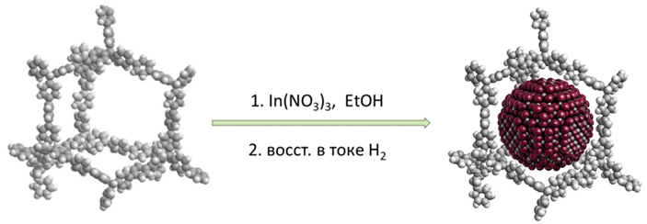
Рис. 1. Схема синтеза In-содержащих катализаторов на основе PAF.
Для изучения реакции гидрирования CO₂ путем пропитки носителя спиртовым раствором нитрата индия (III) с последующим восстановлением в токе водорода синтезированы катализаторы на основе наночастиц In₂O₃, нанесенных на PAF-20 и его модифицированный аминогруппами аналог PAF-20-NH₂. Установлены оптимальные условия восстановления катализатора: нагрев 3°С/мин до 300°С, 0.5 ч. Наибольшую удельную активность катализаторы PAF-20 и PAF-20-NH₂ демонстрировали при проведении реакции в этаноле: 348 и 352 г(MeOH)/кг(M)/ч, соответственно. Оптимальный температурный диапазон проведения реакции составил 275-300°С, а повышение общего давления в системе приводило к росту удельной активности.
Работа выполнена при финансовой поддержке РНФ, проект № 24-13-00242.
Литература
1. Максимов А.Л., Белецкая И.П. Успехи химии. 2024. Том 93. № 1.
2. Akopyan A.V., Kulikov L.A., Polikarpova P.D., Shlenova A.O., Anisimov A.V., Maximov A.L., Karakhanov E.A. Industrial & Engineering Chemistry Research. 2021. Vol. 60. № 25. P. 9049-9058.

